SREDA, 9. 12. 2020
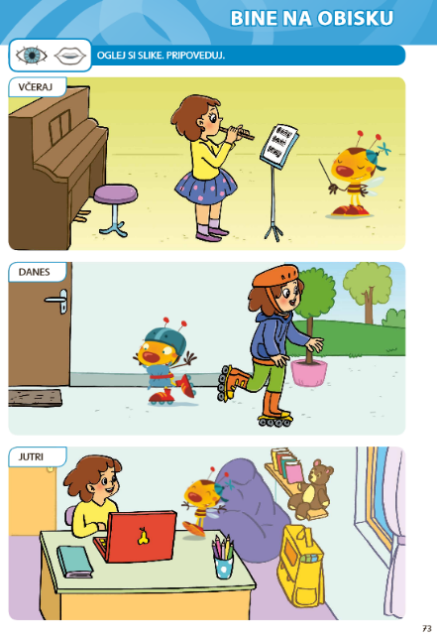
SLOVENŠČINA

BINE NA OBISKU
SE SPOMNIŠ DRUŽINE NOVAKOVIH IZ PREJŠNJEGA TEDNA? KAJ SO ŽE PEKLI? TOČNO, SLASTNE PIŠKOTE!
TOKRAT PA JE NAŠEGA BINETA ZANIMALO, KAJ POČNE NJEGOVA PRIJATELJICA MOJCA. ODPRI ORANŽNI DELOVNI ZVEZEK NA STRANI 73 TER PRIPOVEDUJ OB VSAKI SLIČICI, KAJ MOJCA POČNE. OPAZIŠ NA VSAKI SLIČICI TUDI BINETA? KAJ PA ON POČNE?
NE POZABI POVEDATI TUDI, V KATEREM PROSTORU SE NAHAJATA.
OPIŠI ČIM VEČ, KAR LAHKO RAZBEREŠ IZ SLIČIC.

SEDAJ PA ŠE VPRAŠANJE ZATE… DOBRO POMISLI, KAJ SI POČEL VČERAJ? KAJ PA POČNEŠ DANES? IMAŠ MOGOČE ŽE V NAČRTU, KAJ BI LAHKO POČEL JUTRI?

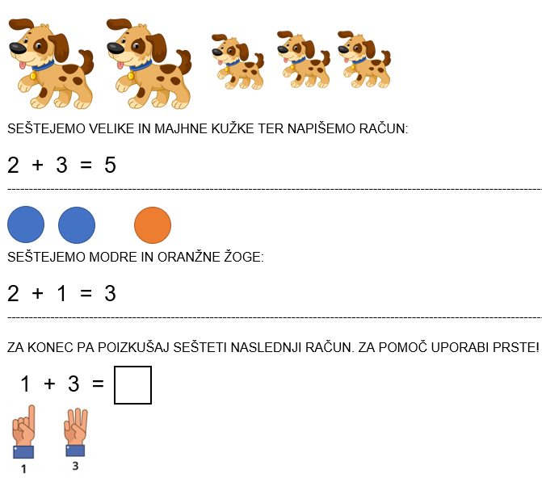
MATEMATIKA
SEŠTEVAM
DANES BOŠ NADALJEVAL S SEŠTEVANJEM. PA NAREDIMO ZA ZAČETEK NEKAJ VAJ SEŠTEVANJA. OGLEJ SI SLIKO:

NATO ODPRI MODER DELOVNI ZVEZEK IN REŠI STRANI 69 TER 70.

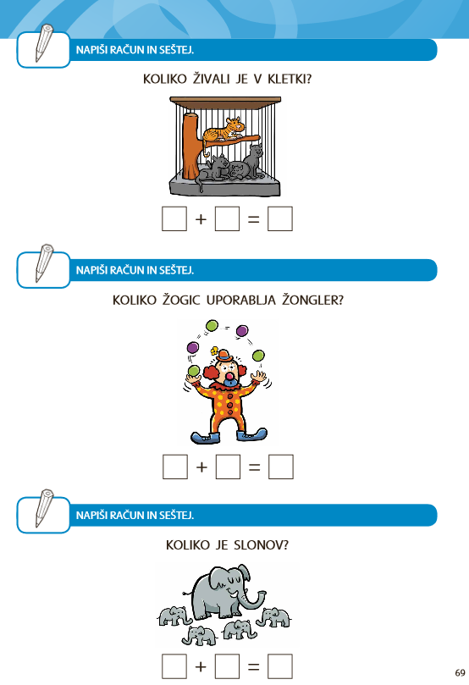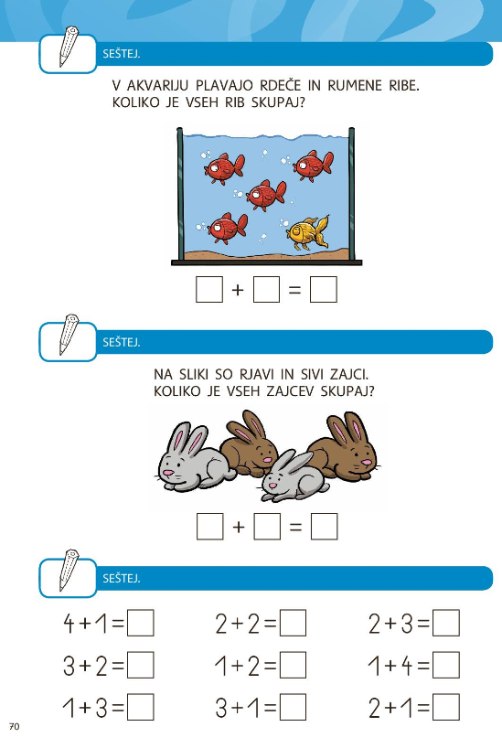

DODATNO ČE ŽELIŠ: NA SPODNJI POVEZAVI SE LAHKO POIGRAŠ Z RAČUNANJEM. POIZSKUSI, RES JE ZABAVNO!
https://interaktivne-vaje.si/matematika/mat_05/gradiva_do_5/sestevanje-do-5-slike/index.html

ŠPORT
ŠPORTNE IZBIRE
Pri današnji uri imaš pred sabo različne gibalne izzive. Lahko izbiraš med hitrejšo in daljšo vadbo pri prvem posnetku ali s počasnejšo in bolj umirjeno vadbo pri drugem posnetku. Izbira je tvoja.

Za tiste, ki želijo bolj INTENZIVNO vadbo:
https://www.youtube.com/watch?v=ixxYwd4ZJ8g&ab_channel=NebaModrina
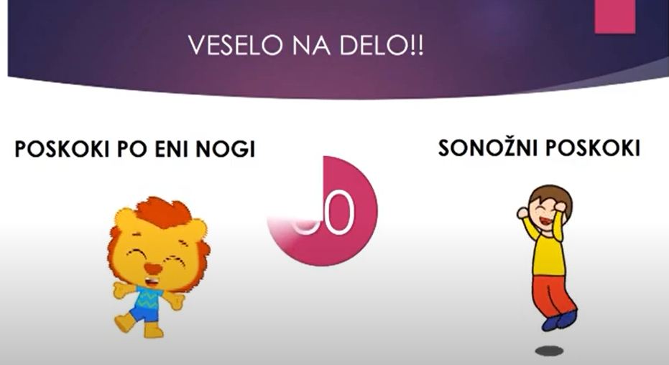

Za tiste, ki želijo bolj UMIRJENO vadbo, pa vadba z žogo:
https://www.youtube.com/watch?v=y1LV_eItvX0&ab_channel=%C5%A0DGib%C5%A0i%C5%A1ka
